ПУБЛИЧНЫЙ ДОКЛАД
ДИРЕКТОРА МУНИЦИПАЛЬНОГО ОБЩЕОБРАЗОВАТЕЛЬНОГО КАЗЁННОГО УЧРЕЖДЕНИЯ «НАЧАЛЬНАЯ ОБЩЕОБРАЗОВАТЕЛЬНАЯ ШКОЛА пос. МАРТЫНОВА ПОЛЯНА» ДАЛЬНЕРЕЧЕНСКОГО РАЙОНА ПРИМОРСКОГО КРАЯ.

СТРУКТУРНОЕ ПОДРАЗДЕЛЕНИЕ « ДЕТСКИЙ САД пос. МАРТЫНОВА ПОЛЯНА»
2012-2013 учебный год.

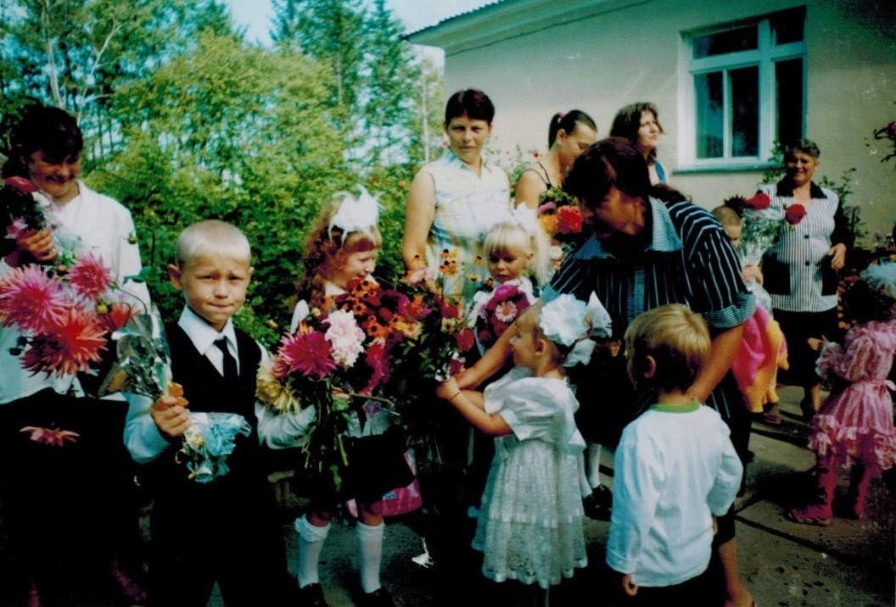

Директор школы: М. В. Мезенцева
Детский сад пос. Мартынова Поляна является структурным подразделением начальной общеобразовательной школы. Помещения школы и детского сада отделены; соблюдается групповая изоляция детей. В саду имеются игровая, спальная, умывальные комнаты, раздевалка. Для осуществления физкультурно-оздоровительной деятельности используется школьный спортивный зал, детская спортивная и игровая площадки, летняя беседка для отдыха.
Детский сад работает в режиме пятидневной рабочей недели с рабочим днём 10,5 часов. Педагогический коллектив представляют два воспитателя, имеющие вторую квалификационную категорию и стаж педагогической деятельности по должности «воспитатель» 12 лет (Бульба Марианна Ивановна) и 1 год (Иваницкая Оксана Павловна).
Коллектив школы и детского сада тесно сотрудничает, осуществляя принципы преемственности между дошкольным и начальным звеньями системы образования. В 2012-2013 учебном году функционировало методическое объединение учителей начальной школы и воспитателей детского сада. Тема методического объединения: «Современные подходы к реализации преемственности между дошкольным и начальным звеньями системы образования». Главная цель работы методического объединения заключается в следующем: рассматривать преемственность между дошкольным и начальным звеньями образования как связь и согласованность каждого компонента образования «цели, задач, содержания, методов, средств, форм организации», обеспечивающих эффективное развитие ребёнка, его успешное воспитание и обучение на данных ступенях образования. За истекший год проведены заседания методического объединения в форме семинаров, практикумов, круглых столов: «Игра развивает, обучает, вдохновляет», «Формирование математических представлений у детей», «Семья на пороге школьной жизни». На заседаниях методического объединения проводился анализ открытых занятий, уроков, рассматривались новые публикации научно-методических журналов «Начальная школа», «Дошкольное воспитание», «Дошкольное образование».
Одним из эффективных средств профессионального роста педагогов является деятельность педагогического совета. Совместно с учителями начальных классов проведены заседания педсовета: «Стимулирование познавательной деятельности как средство саморазвития и самореализации личности», «Организация предметно-пространственной среды для комфортного пребывания детей в детском саду», «Взаимодействие детского сада и школы в воспитании здорового ребёнка». Проделанная работа даёт положительные результаты: повышается интерес воспитателей и учителей к научно-методической работе, активизируется деятельность педагогов по совершенствованию профессионального мастерства.
В 2012-2013 учебном году в детском саду функционировала одна разновозрастная группа средней наполняемостью 6 человек. 100% детей села дошкольного возраста посещают детский сад.
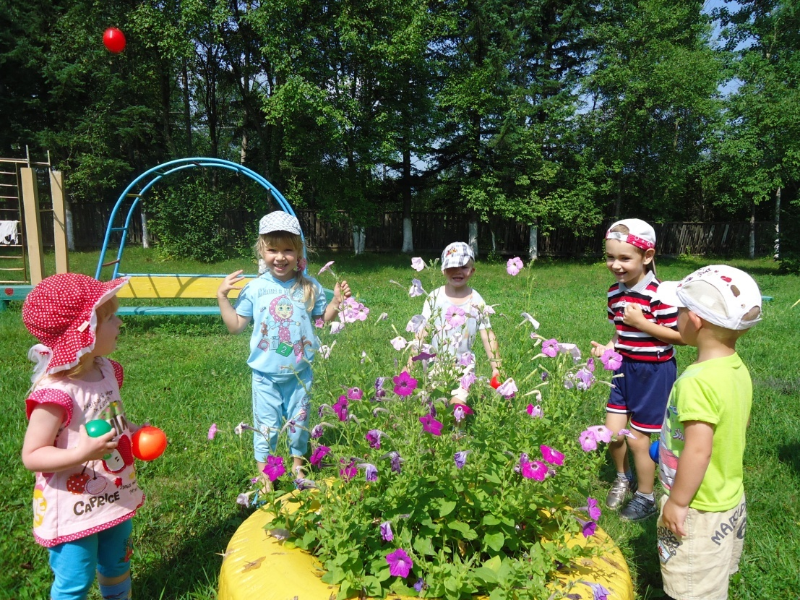
Приоритетными направлениями работы детского сада является физическое, художественно-эстетическое и речевое развитие детей. Реализация поставленных задач осуществляется по программе «Радуга» Т. И. Дороновой, на основе которой разработаны и утверждены учебный план, сетка занятий.
Коллектив детского сада тесно сотрудничает с семьями воспитанников. Родители частые гости на занятиях, открытых мероприятиях. Для них проводятся родительские собрания, индивидуальные консультации, беседы, такие как: «В семье растёт будущий школьник», «Роль матери в развитии ребёнка в раннем детстве», «Воспитываем детей здоровыми». Родители принимают активное участие в проведении праздников, утренников, оказывают посильную помощь в решении хозяйственных вопросов.

Праздник: «День защитника Отечества»
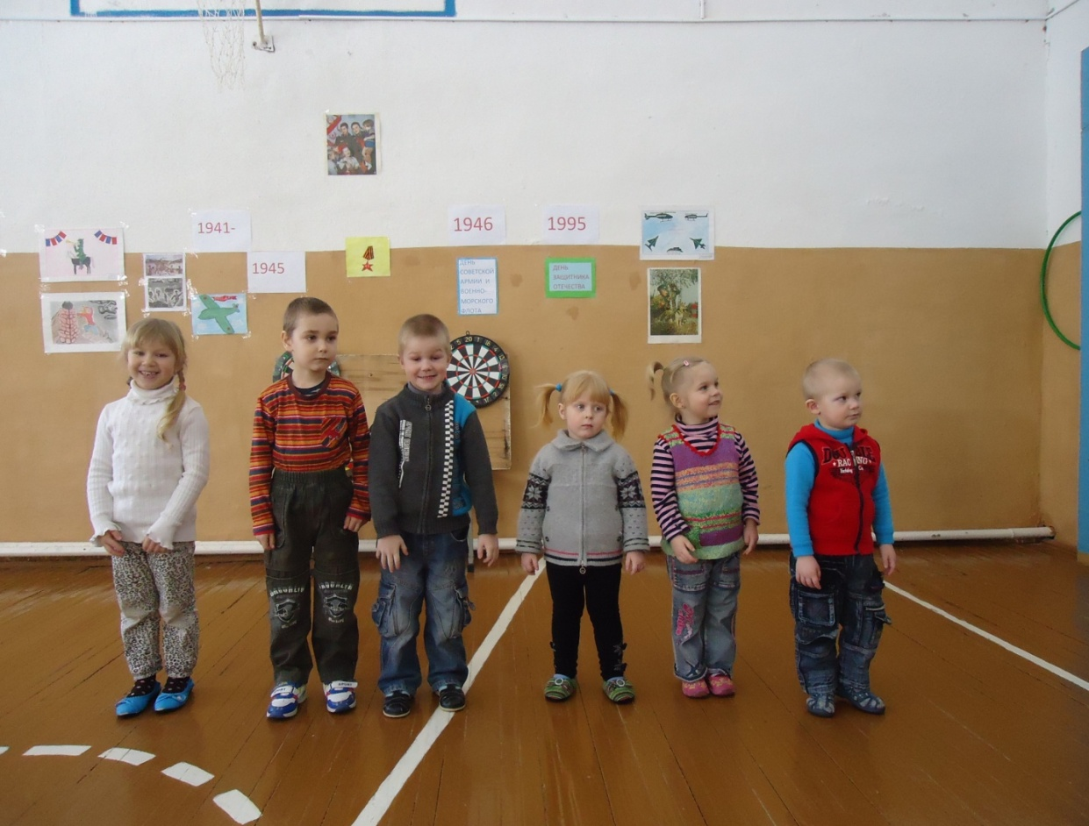
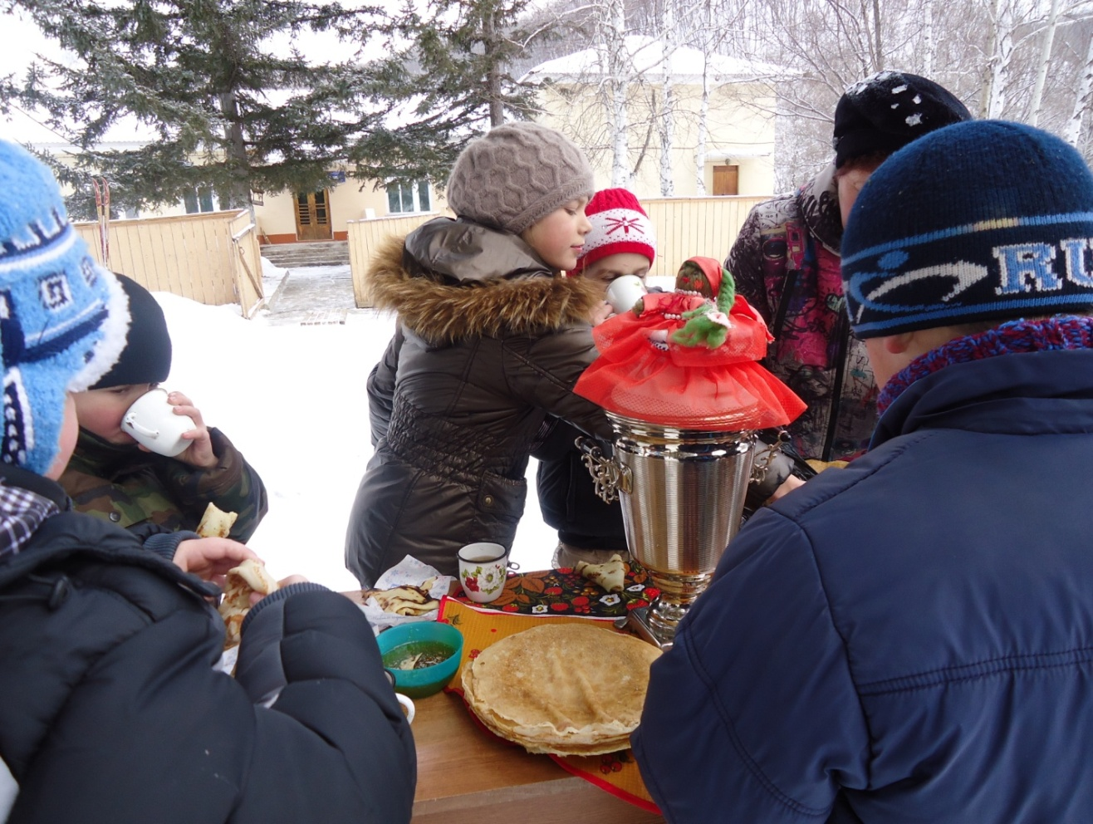
Праздник: «Широкая Масленица»
Трёхразовое питание детей – завтрак, обед, ужин – соответствует установленным нормам, калорийное, разнообразное. Производится витаминизация третьих блюд.
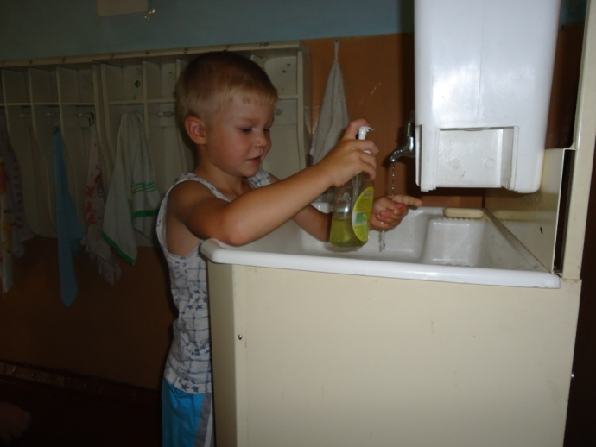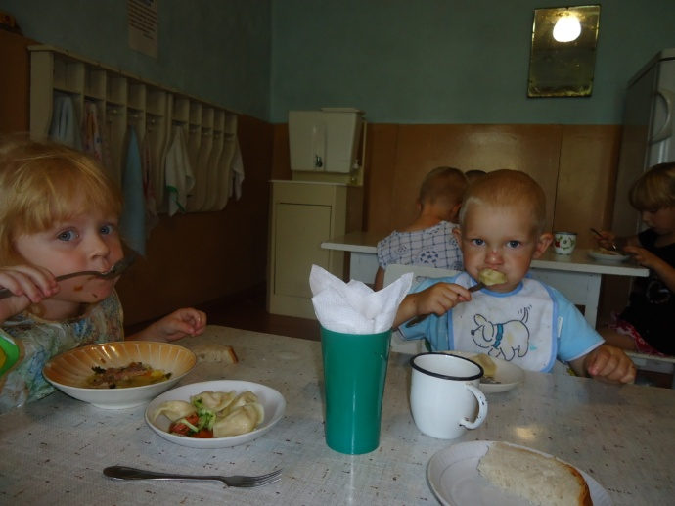
Физическое развитие детей осуществляется в соответствии с годовым учебным графиком, сеткой занятий. Физкультурные занятия проводятся в школьном спортивном зале, на детской игровой площадке. Воспитатели создают условия для различных видов двигательной активности детей. В спортивном зале, групповых помещениях, на игровой площадке имеются необходимые спортивные и игровые приспособления, спортивный инвентарь, методические пособия. В зимнее время для игр используется горка. Проводятся закаливающие процедуры: водные и воздушные ванны, полоскание полости рта, контрастное обливание ног. Ведётся учёт и анализ посещаемости и заболеваемости детей.
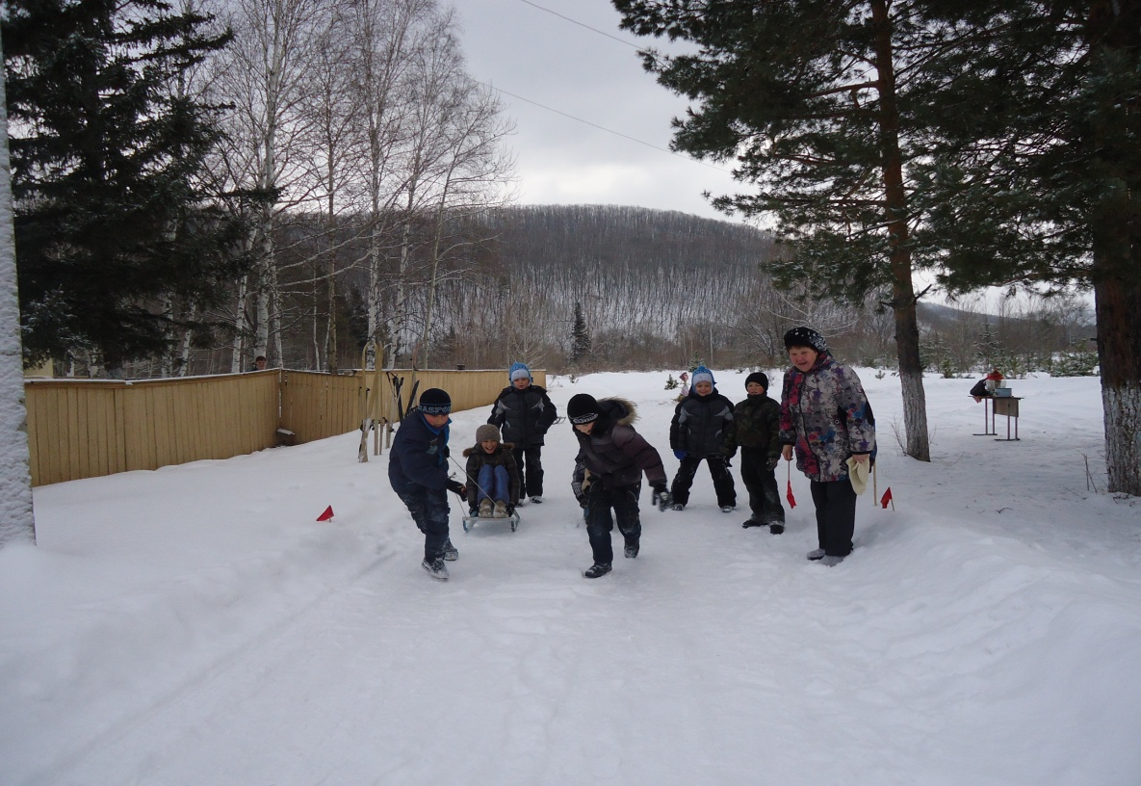
Материальная база детского сада достаточно устаревшая, однако за последние три года были приобретены телевизор, видеоустановка, три обогревателя, два умывальника, холодильник, постельное бельё, игрушки для детей. Силами родительского и школьного коллектива оборудована комната отдыха и разгрузки, где дети могут поиграть, посмотреть любимые мультфильмы, пообщаться с обитателями зооуголка.

В 2012-2013 учебном году коллективом детского сада успешно решались поставленные задачи:
- обеспечение и развитие преемственности образовательного процесса школы и детского сада;
- создание оптимальных условий для развития каждого ребёнка на основе знаний его индивидуальных способностей;
- совершенствование форм и методов работы по развитию детей.
Работа по осуществлению перечисленных задач требует дальнейшей постоянной, целенаправленной работы.

